|  |  |  |  |  |
| --- | --- | --- | --- | --- |
|  | | |  | Memo |
|  | | |  |  |
| aan |  | Gemeenteraad |  |  |
| **onderwerp** |  | Beantwoording vragen SP over uitstroom uit WW |  |  |
|  |  |  |  |  |
| van |  | Wethouder Tetteroo |  |  |
| **datum** |  | 3 februari 2016 |  |  |
|  |  |  |  |  |

Memo

Beste raadsleden,

Op 26 januari 2016 heeft de SP gevraagd “waar de uitstroom uit de WW naar toe is gegaan. Naar de bijstand? Zijn ze ZZP-er geworden?” Bijgaand ontvangt u de beantwoording.

**Antwoord**

In Gouda zijn in 2015 2.154 WW-uitkeringen beëindigd; 852 WW-uitkeringen (40%) werden beëindigd wegens het vinden van werk, 877 (41%) wegens het bereiken van de maximale WW-duur en 425 WW-uitkeringen (20%) werden om overige redenen beëindigd. De meest voorkomende redenen bij “overige redenen” hebben te maken met ziekte (zoals maximale doorbetaling WW bij ziekte bereikt, arbeidsongeschiktheid / ziekte).

Het betreft voorlopige cijfers van het UWV.

*Beëindigde WW-uitkeringen naar reden van beëindiging, Gouda, 2015*



*Bron: UWV. Voorlopige cijfers 2015*

1,4% van de WW-uitkeringen in de arbeidsmarktregio Midden-Holland werd beëindigd in verband met “zelfstandige werkzaamheden na startperiode” (Bron: UWV, voorlopige cijfers 2015).

**Doorstroom vanuit de WW naar de bijstand**

Naarmate de moeilijke situatie op de arbeidsmarkt langer duurt, groeit het aantal werkzoekenden van wie de WW eindigt zonder dat ze er in geslaagd zijn om werk te vinden en die vervolgens een beroep moeten doen op bijstand. Landelijk hebben alleenstaanden (met kinderen), 55-plussers en WW-ers met een laag opleidingsniveau de grootste kansen om door te stromen naar de bijstand.

In Gouda stroomt ruim 9% van de mensen van wie de WW-uitkering de maximale duur heeft bereikt, door naar de bijstand (2014, raming 2015). Dit is hoger dan landelijk.

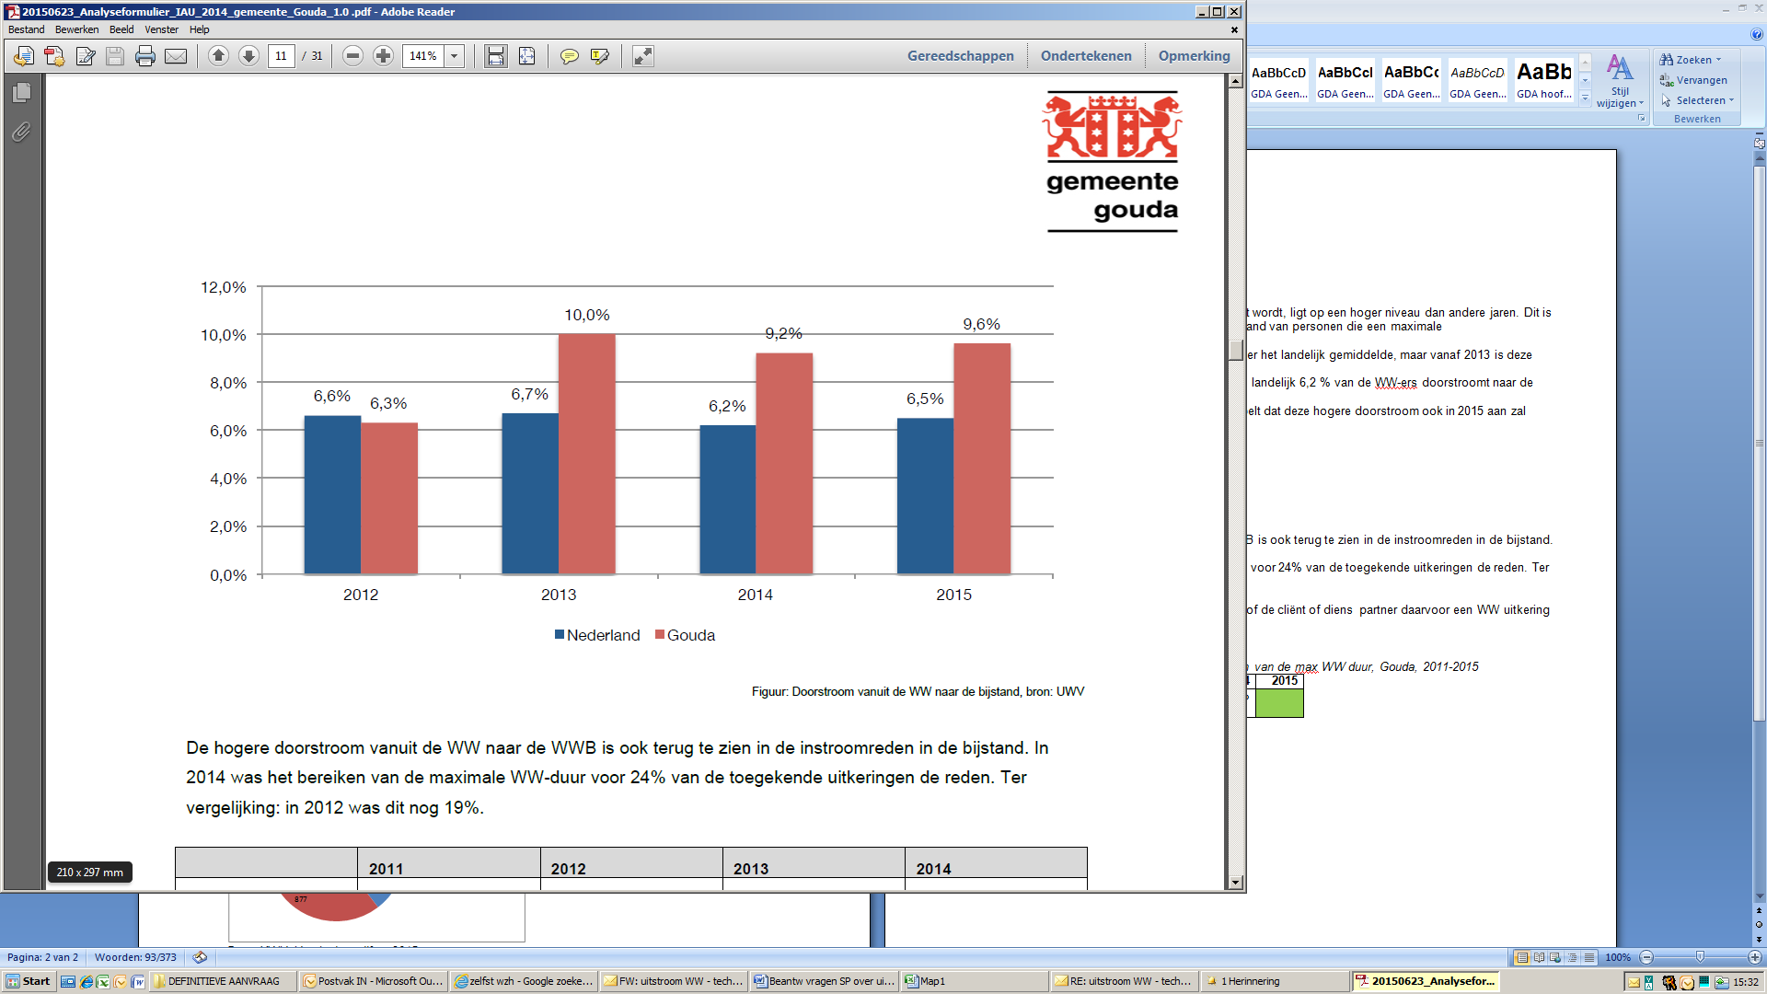

*Bron: UWV, Publicatie: Na de WW in de bijstand. De cijfers voor 2015 betreffen een raming.*

**Instroom in de bijstand vanuit de WW**

De hogere doorstroom vanuit de WW naar de bijstand is terug te zien in de instroomreden in de bijstand (cijfers van de gemeente).

*Instroom in de bijstand in verband met het bereiken van de maximale WW duur, Gouda, 2012-2015*

|  |  |  |  |  |
| --- | --- | --- | --- | --- |
|  | **2012** | **2013** | **2014** | **2015** |
| Max WW uitkering | 19% | 24% | 24% | 22% |

*Bron: gemeente Gouda*

In 2015 was het bereiken van de maximale WW-duur voor 22% van de toegekende bijstandsuitkeringen de reden; 187 uitkeringen zijn in 2015 toegekend waarbij of de cliënt of diens partner daarvoor een WW uitkering ontving.

Het college heeft in het verleden samen met het UWV voorlichtingsbijeenkomsten gegeven aan inwoners die bijna de maximale duur van de WW-uitkering hebben bereikt, met als doel hen te stimuleren werk te vinden. In 2016 komt er in het licht van de nieuwe regelgeving (Participatiewet) in cocreatie met het UWV een nieuwe aanpak om de doorstroom vanuit de WW naar de bijstand zoveel mogelijk te beperken, en de mensen te ondersteunen richting werk.

**Vervolg informatie**

De eerstvolgende beleidsmonitor sociaal domein, met o.a. informatie over het aantal gemeentelijke uitkeringen en het aantal beëindigde uitkeringen, verschijnt bij de behandeling van de jaarrekening 2015.